Лабораторная работа №4

Ознакомление с интерфейсом эмулятора сети Netemul

Цель работы: ознакомиться с интерфейсом эмулятора сети Netemul, промоделировать и настроить работу локальных сетей

Теоретические ведомости

Программа NetEmul была создана для визуализации работы компьютерных сетей, для облегчения понимания происходящих в ней процессов. Программа NetEmul предназначена для студентов, изучающих компьютерные сети, в качестве наглядного пособия для получения навыков работы в данной области.

В программе используются следующие устройства: компьютеры, концентраторы, коммутаторы, маршрутизаторы.
Основная функция концентратора - это повторение сигналов, поступающих на один из его портов, на всех остальных портах (Ethernet) или на следующем в логическом кольце порте (Token Ring, FDDI) синхронно с сигналами-оригиналами. Концентраторы образуют общую среду передачи данных - логический сегмент. Логический сегмент также называют доменом коллизий, так как при попытке одновременной передачи данных любых двух компьютеров этого сегмента возникает блокировка передающей среды. Все компьютеры, подключенные к концентраторам, образуют единый логический сегмент, в котором любая пара взаимодействующих устройств полностью блокирует возможность обмена данными для других компьютеров.


Сетевой коммутатор или свитч - устройство, предназначенное для соединения нескольких узлов компьютерной сети в пределах одного сегмента. В отличие от концентратора, который распространяет трафик от одного подключенного устройства ко всем остальным, коммутатор передает данные только непосредственно получателю. Это повышает производительность и безопасность сети, избавляя остальные сегменты сети от необходимости (и возможности) обрабатывать данные, которые им не предназначались. Коммутатор хранит в памяти таблицу, в которой указывается соответствие MAC-адреса узла порту коммутатора. При включении коммутатора эта таблица пуста, и он работает в режиме обучения. В этом режиме поступающие на какой-либо порт данные передаются на все остальные порты коммутатора. При этом коммутатор анализирует кадры и, определив MAC-адрес хоста-отправителя, заносит его в таблицу. Впоследствии, если на один из портов коммутатора поступит кадр, предназначенный для хоста, MAC-адрес которого уже есть в таблице, то этот кадр будет передан только через порт, указанный в таблице. Если MAC-адрес хоста-получателя еще не известен, то кадр будет продублирован на все интерфейсы. Со временем коммутатор строит полную таблицу для всех своих портов, и в результате трафик локализуется.
Маршрутизатор или роутер - сетевое устройство, на основании информации о топологии сети и определённых правил принимающее решения о пересылке пакетов сетевого уровня (уровень 3 модели OSI) между различными сегментами сети. Обычно маршрутизатор использует адрес получателя, указанный в пакетах данных, и определяет по таблице маршрутизации путь, по которому следует передать данные.
Таким образом маршрутизатор может выбрать один из нескольких маршрутов доставки пакета адресату. Под маршрутом понимают последовательность прохождения пакетом маршрутизаторов. В отличии от коммутатора, маршрутизатор видит все связи подсетей друг с другом, поэтому он может выбрать наилучший маршрут и при наличии нескольких альтернативных маршрутов. Решение о выборе маршрута принимается каждым маршрутизатором, через который проходит сообщение. Если в таблице маршрутизации для адреса нет описанного маршрута, пакет отбрасывается.

Интерфейс программы
В главном окне программы все элементы размещаются на рабочей области (на Сцене). На всей свободной области сцены, размеченной сеткой можно ставить устройства, при этом они не должны пересекаться. На Панели устройств размещены все необходимые для построения сети инструменты, а также кнопка отправки сообщений и Запустить/Остановить. На Панели параметров расположены свойства объектов. Для выделенного объекта появляются только те свойства, которые характерны для него

Задание
1. Построить сеть из двух ПК и свитча, изучить таблицу коммутации
2. Построить сеть из восьми ПК, хаба, коммутатора и роутера. Настроить ее правильную работу

Результат работы

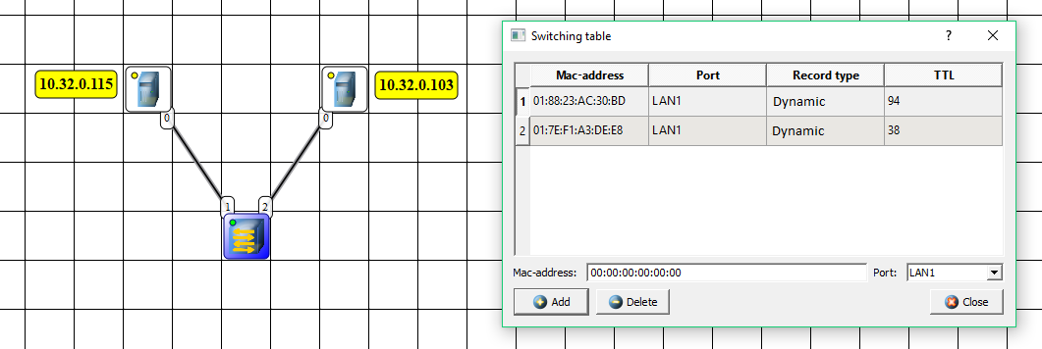

Рис. 1. Сеть из двух ПК и свитча, таблица коммутации свитча

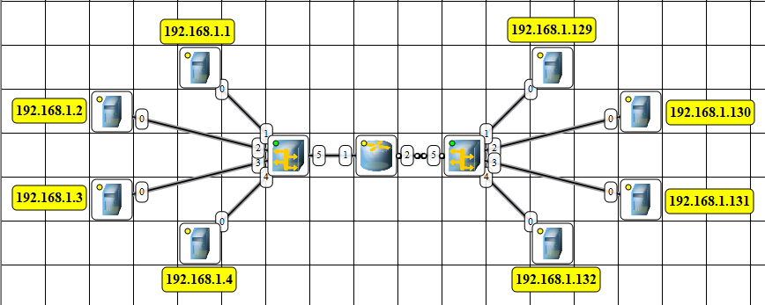

Рис. 2. Сеть из восьми ПК, хаба, коммутатора и роутера

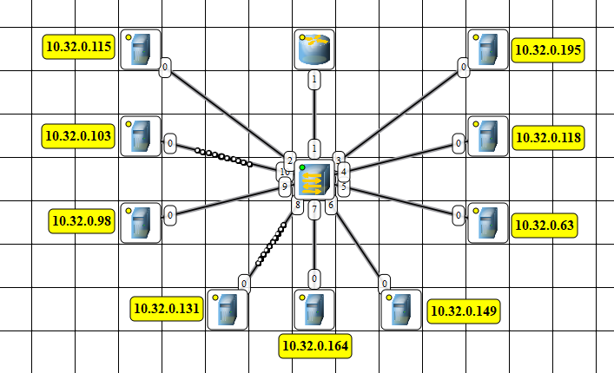

Рис. 3. Сеть, используемая в компьютерной аудитории

Вывод. В лабораторной работе мы познакомились с интерфейсом эмулятора сети Netemul и выполнили серию практических задач, промоделировав и настроив работу серии локальных сетей (сеть из двух ПК и коммутатора, сеть из двух ПК и свитча, сеть из двух подсетей и маршрутизатора, сеть из восьми ПК, хаба, коммутатора и роутера).

